函
受 文 者 | ： | 中華扶輪教育基金會
發文日期 | ： | 2017年12月12日
發文字號 | ： | 國扶辦字第201718090號
附 件 | ：
主 旨 | ： | 函知本地區中華扶輪教育基金會獎學金申請通過名單。
說 明 | ：
一、本地區2017-2018年度各扶輪社提出中華扶輪教育獎學金之申請案共計58名碩士生及18名博士生。
二、外籍學生在台就讀之研究生申請博士生1名。
三、中華扶輪大使獎學金申請案由國際扶輪3750地區提出之學生Lee Sang Hyeok以及學生Lee Su Bin共計2名申請。
四、經本地區於2017年11月21日所召開之審查會議通過以上之申請案件：58名碩士及19名（含外藉學生1名），並通過由D3750推薦之大使獎學金2名申請，共計79名。通過名單如附件。

副本：
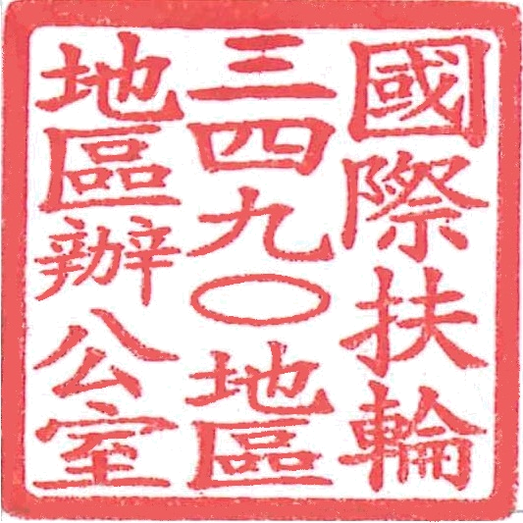
地區總監 | : | 謝漢池
地區中華扶輪教育獎學金委員會主委 | : | 張秋海

